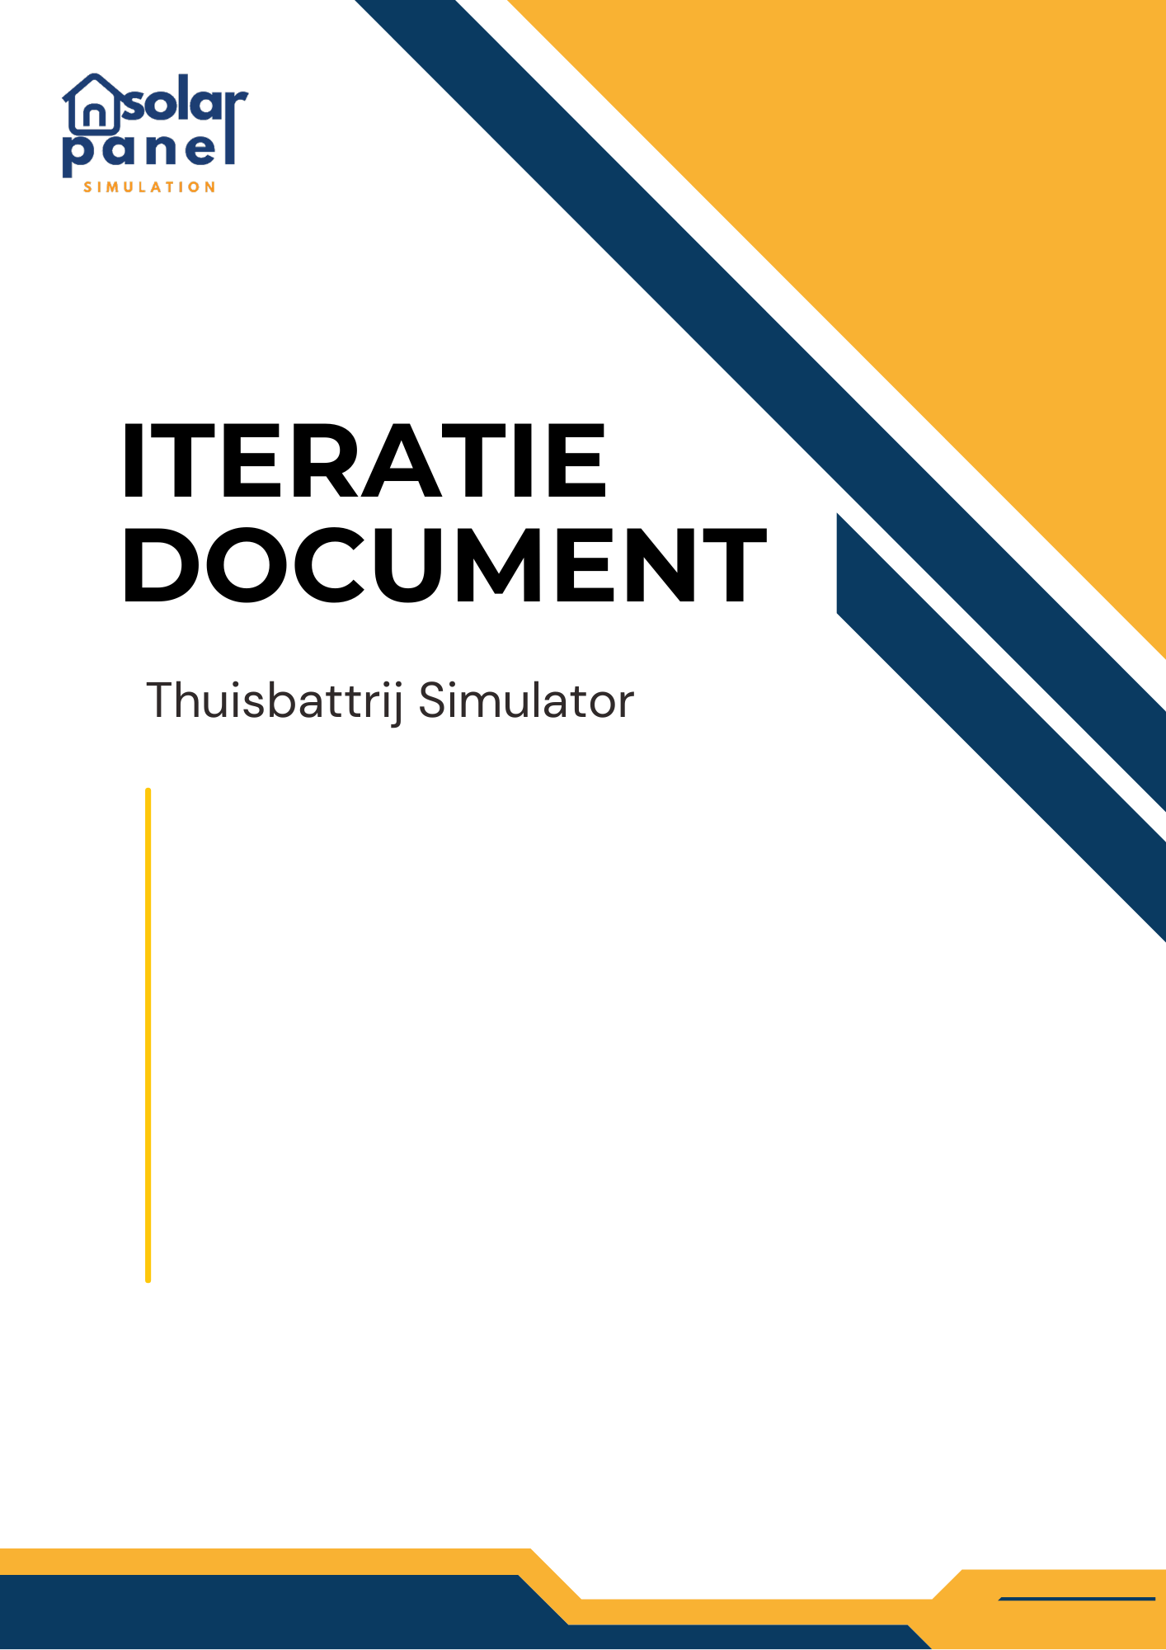

Teamleden: Brigitte, Israa, Kevin, Max.

**Marouane**

Scrum Master:

Sprint nummer: 5.

Sprintduur: 2 weken (26-11-2024 t/m 10-12-2024)  
Opdracht gever: Lucrasoft Solutions BV



# Inhoudsopgave

1. Inleiding.
2. Bijzonderheden / Bugs / Problemen.
3. Feedback en verbeteringen van de vorige Sprint.
   1. Feedback afgelopen sprint.
4. Gemaakte Features en Backlog status.
   1. Inleiding / toelichting.
   2. Backlog progressie.
   3. Sprint review (demo).
5. Draft planning en doelstelling van de komende Sprint.
   1. Definitie of Done (DoD).
   2. Risico’s en Verwachtingen.
6. Afbeelding met tekst, schermopname, Rechthoek, ontwerp

   Automatisch gegenereerde beschrijvingSamenvatting en Afsluiten.

# Inleiding

Welkom bij het zesde iteratiedocument van het 20-wekenproject van Depot. Tijdens de vijfde sprint was ik, Maks, de Scrum Master. Voor de komende sprint neemt Marouane deze rol over.

In dit document vind je een samenvatting van wat we in de vijfde sprint hebben bereikt en onze plannen voor de volgende sprint.

In deze sprint hebben we jullie feedback verwerkt en verder gewerkt aan de webpagina’s. We hebben de website verbeterd zodat deze makkelijker en beter werkt.

Verderop in dit document leg ik uit welke verbeteringen we hebben gedaan, wat de belangrijkste punten zijn, en wat de conceptplanning is voor de volgende sprint. De planning wordt pas definitief nadat jullie akkoord geven.Afbeelding met tekst, schermopname, Rechthoek, ontwerp

# Bijzonderheden/Bugs/Problemen.

tijdens sprint 5 waren er een aantal problemen/bugs naarboven gekomen waardoor MFA niet af is en het andere was een bug bij de contact pagina die al opgelost is.

# Feedback en verbetering van de vorige sprint:

*3.1 Feedback afgelopen sprint*

* Verbetering 1: **Bronvermelding bij weather forecast**
  + Beschrijving : Zoals tijdens sprint review overlegd wij hebben bron toegevoegd bij weather forecast
  + Status: Voltooid.
* Verbetering 2: **Showpassword**
  + Beschrijving : We hebben een “show password” functie toegevoegd aan register-,login-, wachtwoordherstel page toegevoegd
  + Status: Voltooid.

Tijdens deze sprint hebben we verbeteringen doorgevoerd om onze webapplicatie gebruiksvriendelijker te maken. Dit hebben we gedaan door functies zoals een bronvermelding bij de weersvoorspelling en een "show password"-optie toe te voegen.

# Gemaakte Features en Backlog status:

#### 3.1 inleiding

In aanvulling op de eerdergenoemde verbeteringen hebben we de ontwikkeling van de website voortgezet en diepgaand onderzoek uitgevoerd. Hieronder volgt een overzicht van de voltooide features en de openstaande items in de backlog:

1. **Ontwikkeling van Websitepagina's**
   * **Uitlogfunctionaliteit** toegevoegd: Gebruikers kunnen nu veilig uitloggen via de applicatie.
   * **Contactpagina** afgerond: Bevat een formulier voor vragen of opmerkingen.
   * **Q&A-pagina** afgerond: Gebruikers kunnen antwoorden vinden op veelgestelde vragen.
   * Menu voltooid en functioneel: Het menu werkt soepel en zorgt voor eenvoudige navigatie binnen de applicatie.
2. **Onderzoek naar Simulatie en Energieverbruik:**
   * We zijn nog bezig met het uitvoeren van diepgaand onderzoek naar de volgende aspecten:
     + Hoe energieverbruik per huishouden wordt berekend en welke factoren hier invloed op hebben.
     + De energieopbrengst van zonnepanelen per uur/dag, inclusief de impact van weersomstandigheden zoals zonuren.
     + Het ontwikkelen van formules voor het berekenen van kWh, vermogen en andere variabelen, inclusief het effect van batterijweerstand tijdens opladen en ontladen.
     + Hoe snel een batterij kan worden opgeladen, de energiecapaciteit, en wat er gebeurt met overtollige energie bij een volle batterij.
     + Onderzoek naar energieprijzen per uur en de kosten voor het terugleveren aan het net, met het oog op optimale momenten om energie op te slaan of te ontladen op basis van prijsfluctuaties.
     + Beschikbare API’s voor realtime weer- en zongegevens per locatie, die we in onze simulaties willen gebruiken.

We zijn actief bezig met deze onderzoeken en nemen de tijd om alles goed uit te zoeken. Zodra het afgerond is, zullen we de resultaten naar jullie sturen voor feedback.

#### 3.2 backlog progressie

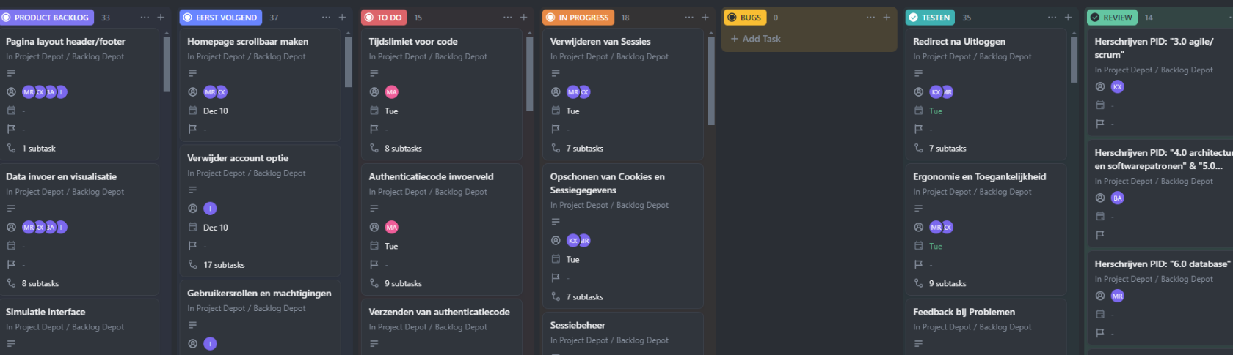Hieronder ziet u een foto en link naar de momentele voortgang op de backlog:

#### 3.3 sprint review (demo):

Tijdens deze sprint hebben we de functionaliteit voor **uitloggen**, de **contactpagina**, de **Q&A-pagina** en het **menu** ontwikkeld. We kijken ernaar uit om deze functies tijdens de komende sprintmeeting te demonstreren via Typeform. We ontvangen graag jullie feedback en staan open voor eventuele vragen of suggesties.

# Draft planning en doelstelling van de komende Sprint.

#### Draft doelsteling.

De doelstelling voor aankomende sprint is om feedback te vragen aan de klant, en ook het doorzetten van nieuwe veranderingen. Ook gaan we verder met het ontwikkelen en verbeteren van de webapplicatie, Daarnaast gaan we ook verder met de benodigde onderzoeken om alles goed op orde te houden.

#### Draft planning.

De planning voor aankomende sprint is het ontwikkelen van de volgende features: dashboard batterij en dashboard zonnepanelen, deze zullen niet af zijn deze sprint maar volgende sprint kunnen we wel een deel laten zien. ook gaan we verder met de Multi-Factor Authenticatie, de gebruikers profiel, een informatie pagina en een instelling pagina.

We gaan ook verder met het onderzoeken welke informatie nodig is om de simulatie optimaal te laten functioneren op wens van de klant.

#### Definition of Done (DoD).

# Samenvatting en Afsluiten.

Tijdens de afgelopen sprint hebben we gewerkt aan de klantfeedback en ook de volgende onderdelen afgerond.

* **Klantfeedback Verwerkt**:
  + Showpassword-functie - Gebruikers kunnen nu eenvoudig wachtwoorden zichtbaar maken in invoervelden.
  + Duidelijk locatie-invoerveld bij registratiepagina -Het invoerveld voor locaties is geoptimaliseerd voor betere gebruiksvriendelijkheid.
  + Verbeterde uitlogfunctionaliteit - De uitlogervaring is soepeler en robuuster gemaakt.
  + SweetAlerts op alle pagina's - Meldingen via SweetAlert zijn nu consistent en werken op elke pagina.
* **Nieuwe features**:
  + Contactpagina - Een nieuwe pagina waar gebruikers eenvoudig contact kunnen opnemen.
  + FAQ-pagina - Een overzichtelijke plek voor veelgestelde vragen en antwoorden.
  + Menu - Het menu is uitgebreid en verbeterd voor een intuïtievere navigatie.
  + Logout-functionaliteit - Een duidelijke en gebruiksvriendelijke optie om uit te loggen is toegevoegd.
* **Volgende stappen**
  + Dashboard Zonnepanelen- overzicht maken van de maandelijkse energieopbrengst van de zonnepanelen
  + Dashboard batterij- overzicht maken van de besparingen en status van de batterij
  + Gebruikers profiel - persoonlijke informatie kunnen bekijken en aanpassen
  + Informatie pagina- gedetailleerd uitleg over hoe de applicatie werkt, inclusief de belangrijkste functionaliteiten
  + Instellingen pagina- mogelijkheid om pagina te customizen zoals; taal,thema, tijdzone etc.

**Document opgesteld door:**   
Naam: Max en Marouane  
Rol: Scrum Master  
Datum: [xx-xx-xxxx].